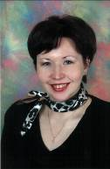
МАСЛОВА Ольга Андреевна,
Маслова
Ольга Андреевна
учитель математики, информатики ГОУ ЦО № 2006

Династия Широховы – Ефремовы – Балабановы - Масловы

ЭСТАФЕТА ПОКОЛЕНИЙ
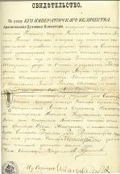
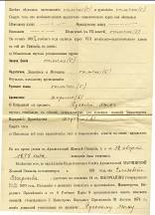
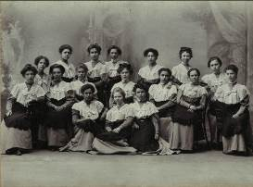
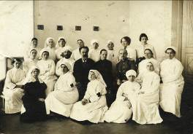
Первой учительницей в нашем роду стала моя прабабушка Широхова Елизавета Васильевна, которая родилась 30 августа 1888 года в Архангельской губернии. С 1898 по 1905 год она обучалась в Архангельской Мариинской женской гимназии, по окончании которой ей было присвоено звание домашней учительницы русского языка. Однако в Архангельске не было такого количества состоятельных семей, которые могли бы позволить себе пригласить домашнюю учительницу, и Елизавета Васильевна уехала в Петербург, где смогла найти работу. Здесь же она познакомилась со своим будущим мужем Ефремовым Николаем Ивановичем, который также был учителем и при этом на общественных, благотворительных началах работал воспитателем в детском доме. За плечами Николая Ивановича осталась гимназия и несколько курсов Императорского Московского Университета, где он обучался на физико-математическом факультете. Но увлекшись педагогическими воззрениями Льва Николаевича Толстого, оставил университет не доучившись. Первая мировая война 1914 года сломала размеренный ход мирной жизни, разрушила планы людей на будущее. Елизавете Васильевне пришлось на время забыть об учительствовании.
Широхова Елизавета Васильевна в Архангельской Мариинской женской гимназии, 1904 год
(на снимке – третья слева)
Широхова Елизавета Васильевна – сестра милосердия, 1914 год. (на снимке в нижнем ряду вторая справа)
Она добровольно пошла в сестры милосердия.

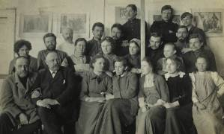
К счастью, война не смогла помешать браку двух влюбленных. Поженившись, молодая семья Ефремовых уезжает в Воронеж. Здесь судьба свела их с семьей В.Г.Черткова, секретаря Льва Николаевича Толстого, с которой они тесно подружились. Теперь уже идеи великого писателя увлекают и Елизавету Васильевну, и по прошествии короткого времени Ефремовы уезжают в губернию, селятся неподалеку от Ясной Поляны и обучают крестьянских детей по методикам Л.Н.Толстого, проводя его идеи в жизнь. Здесь их и застала революция 1917 года.
Семья Ефремовых в кругу единомышленников на хуторе Чертковых (на снимке в нижнем ряду третья слева)
После революции Николай Иванович зарабатывает на жизнь частными уроками. Сохранилось выданное ему в 1918 году свидетельство, удостоверяющее, что он освобожден от военной службы и призыва в армию по религиозным убеждениям, основой которых стали взгляды Л.Толстого. Основанием для выдачи такого удостоверения послужило письмо В.Г. Черткова. А Елизавета Васильевна нянчит сына Алексея, который родился в 1916 году в Воронеже. Но недолгим было материнское счастье, когда ребенку исполнилось 2 с половиной года, матери не стало.
Николай Иванович воспитывал и обучал сына сам, в школу не отдавал. Основными идеями воспитания были все те же идеи « толстовства». Но реализовать их в полной мере ему не удалось. Подросший Алеша увлекся электротехникой, и, узнав о существовании детской технической станции, стал проводить там все дни напролет. Пионерская и комсомольская среда стали его стихией, он был активным участником любых мероприятий.
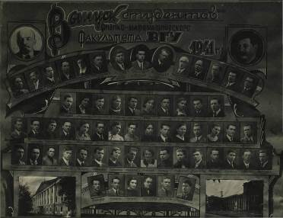
С годами в стране многое менялось: в 1933 году Николая Ивановича Ефремова арестовывают и высылают в Алма-Ату. Алексею пришлось самому заботиться о себе, и в 16 лет он идет работать подручным монтера и электрослесарем в артель «Мотор». В декабре 1933 года в артель пришли представители государственного педагогического института агитировать за поступление на подготовительные курсы института. Так в 17 лет Алексей впервые занялся настоящей учебой. По словам моего деда, ему было очень трудно. Только в это время он впервые познакомился с такими предметами как биология, химия, русский язык, геометрия, обществоведение. Отец ведь придерживался в обучении «своего метода». Например, он не обучал Алешу грамматике, а ограничивался «диктовками». Но страсть к учению превозмогла все, и по окончании курсов Алексея зачислили в студенты. Он закончил первый курс, когда неожиданно всплыл факт, что его отца выслали, и юноша был отчислен за «сокрытие социального происхождения». Алексей поступил на завод «Коминтерна» и одновременно продолжал учебу самостоятельно. Он решил во что бы то ни стало получить высшее образование. И добился своего - в 1936 году поступил в Воронежский университет, который закончил в 1941 по специальности « физика». С 1941 по 1945 воевал на фронтах Великой Отечественной войны. В 1945 году был мобилизован как специалист-физик, окончивший госуниверситет, и направлен на работу в Научно-Испытательный институт Связи Красной Армии в г. Мытищи.
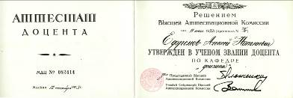
Но через год, в 1946 году, Алексей Николаевич вернулся в Воронеж и занялся преподавательской деятельностью. Сначала он работал старшим лаборантом кафедры физики в Воронежском педагогическом институте и вел ассистентские часы, а в 1948 году перешел в качестве ассистента на работу в сельскохозяйственный институт. Он был инициативным педагогом и терпеливым воспитателем студентов. Обладая многочисленными практическими навыками , он собственноручно создавал необходимую для работы аппаратуру , отличающуюся простотой и оригинальностью инженерной мысли. Сообщения о его работах опубликованы в журнале « Известия высших учебных заведений». Вместе со студентами мой дед Алексей Николаевич активно участвовал в научно-практических проектах кафедры физики, умело связывая их с конкретными нуждами производства. Предложенный им «метод торцевого гнутья древесины» широко используется в промышленности. Защитил диссертацию по теме «Исследование Максвелл-Вагнеровской дисперсии у диэлектриков с ионной проводимостью», имеет степень кандидата физико-математических наук, доцент.
Со своей женой Зоей Сергеевной, моей бабушкой, Алексей Николаевич Ефремов познакомился во время войны.
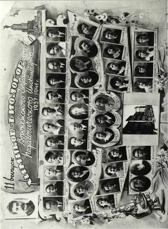
После окончания в 1941 году Воронежского педагогического института она преподавала химию и биологию в Меловатской средней школе, но в 1942 – ом выехала в эвакуацию на Урал. Здесь продолжала трудиться в Курьминской школе Свердловской области, где ей пришлось из-за отсутствия кадров преподавать целый ряд предметов: химию, биологию, немецкий язык и другие.
С 1946 года она - преподаватель школы рабочей молодежи №2 в Воронеже, а с 1950-го - воспитатель Воронежского специального детского дома.
Бабушка очень любила свою работу, всецело отдавалась ей. Работая в школе рабочей молодежи, она всегда оставляла несколько минут урока для разной полезной информации своим « большим» деткам, которые просто не могли следить за новинками в силу занятости. Нередко ученики на ее вечерних уроках засыпали после рабочей смены, но бабушка всегда мягко и настойчиво их будила и никогда не выговаривала за такие конфузы. Многие ей благодарны за то, что она не дала им бросить школу, практически заставляла получать образование. К ней приходили советоваться по разным жизненным вопросам, ее авторитет был непререкаем. А один юноша даже привел для знакомства свою девушку и сказал: «Зоя Сергеевна, если вы посоветуете - женюсь!»
Бабушкин учительский труд отмечен наградами.
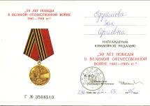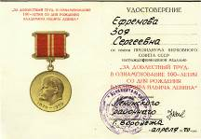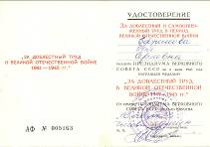
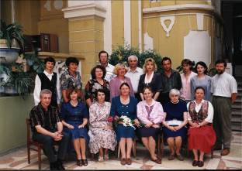
Стоит ли удивляться, что в такой семье вырос еще один педагог - дочь Зои Сергеевны и Алексея Николаевича Вера, моя мама, тоже пошла по стопам родителей. После окончания
в 1970 году математического факультета Воронежского пединститута, Вера Алексеевна сначала работала учителем в Бутурлиновской средней школе, затем в Воронежском сельскохозяйственном институте преподавала математику на подготовительном отделении. На протяжении ряда лет вела занятия в профильных школах Воронежской и Липецкой области по подготовке абитуриентов для поступления в вуз. Она проработала в сельскохозяйственном институте более 30 лет. В ее трудовой книжке всего две записи о приеме на работу.
Балабанова Вера Алексеевна – преподаватель кафедры высшей математики Воронежского государственного аграрного университета , 2002 г. (верхний ряд пятая слева)
Мой отец - Балабанов Андрей Яковлевич, тоже педагог, Учитель с большой буквы. Его многосторонние познания, его прогрессивные взгляды, его неуемный характер и активная жизненная позиция предначертали ему путь Наставника молодежи. Мой отец закончил
в 1948 году Новосибирский государственный педагогический институт и получил специальность учителя русского языка и литературы. После службы в армии работал в школах Воронежа, но практически сразу стал совмещать педагогическую деятельность с журналистикой. Печатался в таких изданиях, как «Молодость Сибири», «Воронежский курьер», «Коммуна», «Деловая Москва», «Москвичка», «Парламентская газета», «Вечерняя Москва», и многих других. Желание поделиться своим опытом и умением с юным поколением побудило его создать в школе кружок «Юный корреспондент». Интересным фактом своей биографии отец считает работу в Заочной школе моряков Города Петропавловск-Камчатский. Сотрудники школы вместе с экипажами судов уходили в автономные плаванья и экспедиции, осуществляли учебный процесс в Охотском море, Тихом океане, Беринговом море.
Учитель русского языка и литературы, организатор внеклассной и внешкольной воспитательной работы, заведующий отделом политики и общественной жизни в региональной газете, сотрудник отдела общественных связей Московского регионального отделения партии «Единая Россия»- вот далеко не полный перечень рода деятельности моего отца. В настоящее время он работает заместителем директора по обеспечению безопасности ГОУ СОШ № 1994 ЮЗАО г. Москвы.
Я люблю свою семью, я горжусь ее историей, достижениями моих родителей и предков. Я всегда хотела быть похожими на них, продолжить их дело и доказать, что я буду делать это ничуть не хуже, с такой же отдачей и самопожертвованием, потому что мне казалось, без этого настоящий учитель не может состояться.
В 1996 году я закончила тот же Воронежский педагогический институт, который стал кузницей наших семейных кадров, тот же факультет математики и информатики, что и моя мама. Но если мама посвятила свою жизнь математике - царице наук, то меня больше привлекла информатика, компьютерные технологии.
Мне показалась чрезвычайно любопытной и перспективной идея применить компьютерные инновации в изучении математических дисциплин. Поэтому в 2003 году я создала, апробировала и защитила педагогический проект «Применение компьютерных технологий на уроках математики». В проекте были подняты вопросы усваиваемости математических дисциплин, повышения мотивации учащихся, систематизации учебного материала на основе его методической составляющей, а также обозначены и апробированы конкретные пути их решения.
Я пытаюсь средствами своего предмета развить мышление учеников, научить их работать с абстрактными понятиями, быть конструктивными и самокритичными, словом, я стараюсь дать им то, что сейчас так необходимо для полноценного развития маленького человека в современном обществе.
А оптимизм и увлеченность, любовь к детям и открытость в общении как необходимые составляющие любого учительского труда достались мне в наследство как генетический код нескольких поколений моих предков, посвятивших себя благороднейшему делу – Педагогике.

Делу, которое создает Будущее сегодня.

